Домашнее задание по сольфеджио 2 класс (8л) на 02.11.2020г.
Тема урока:
Размер 4/4
Размер 4/4 – это размер, в котором 4 доли и каждая доля длится четверть.
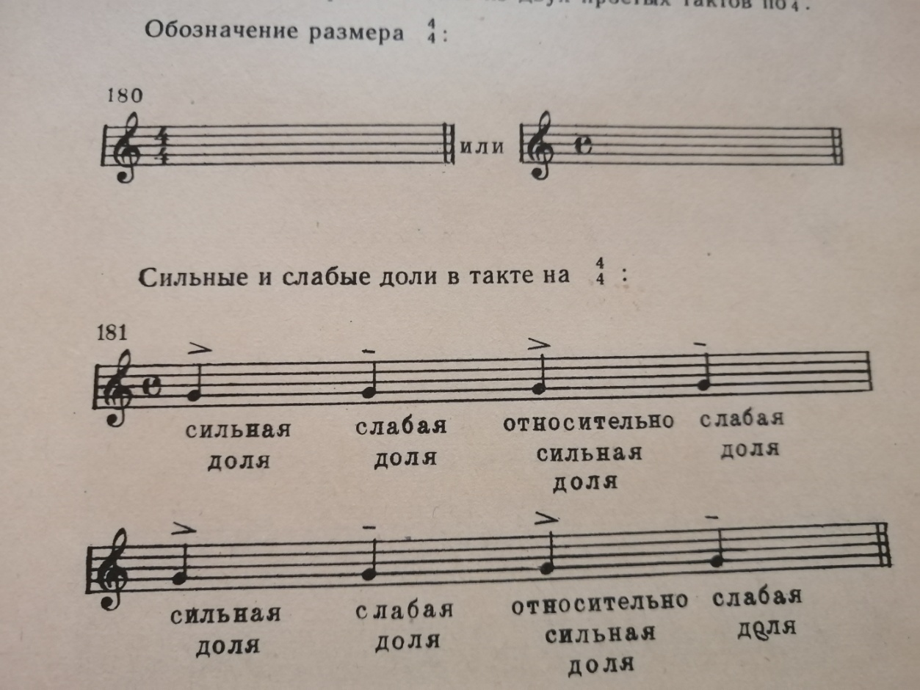
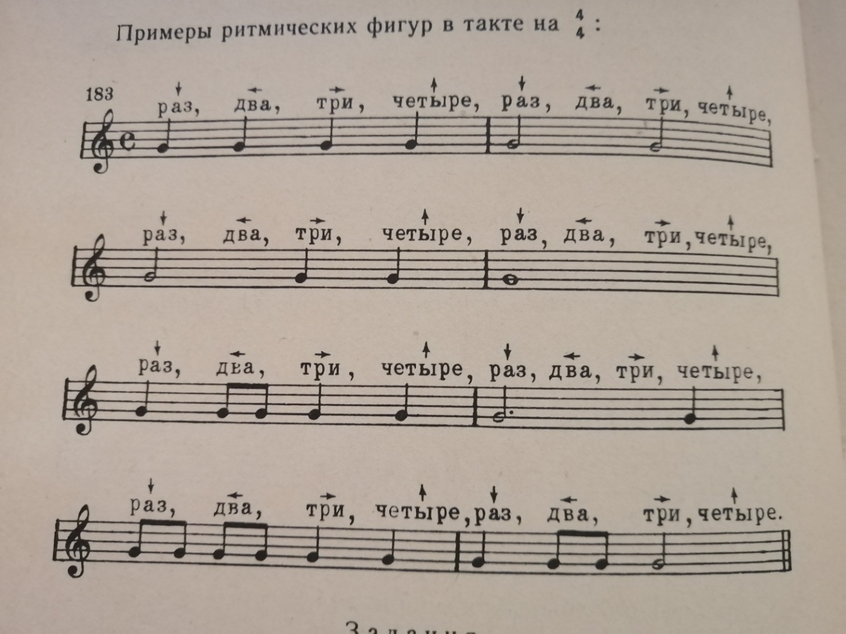
Задания:
1. Переписать в нотную тетрадь материал предыдущей страницы.
2. Учебник стр. 48 №114 – пропеть, проиграть.
3. Расставить тактовые чёрточки:
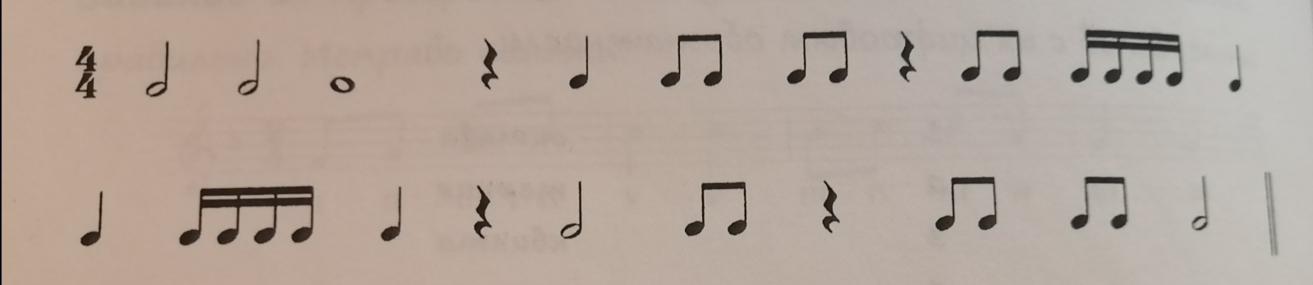

Домашнее задание по слушанию музыки 2 класс (8л) на 02.11.2020г.
Вспомним материал последнего урока, который у нас был до каникул. Мы говорили о том, что в первую очередь после прослушивания произведения нам нужно понять, о чём музыка, нужно отталкиваться от музыкальной речи: темпа, движения мелодии, характера музыки, а не придумывать истории и героев.
Послушаем произведение Вольфганга Амадея Моцарта Увертюра к опере «Свадьба Фигаро» (https://www.youtube.com/watch?reload=9&v=53u6T5RtTOw чтобы открыть ссылку зажимаете на клавиатуре кнопку Ctrl и нажимаете на ссылку левой кнопкой мыши). Попробуем понять, о чём эта музыка: быстрый темп, резкие повороты и остановки в мелодии создают образ весёлого, забавного движения, ощущение торопливости, беготни («Безумный день» - второе название оперы). Но внутри этих звуков есть опора на тоническое трезвучие и мы понимаем, что движение мелодии строго продумано, точно направлено к цели. Не случайно вслед за первой темой утверждается ярко призывная фанфарная (фанфара – музыкальная фраза торжественного или воинственного характера, исполняемая на трубе) вторая тема, она врывается как радостный, победный возглас.
Теперь послушаем «Военный марш» Георгия Васильевича Свиридова из музыки к повести Александра Сергеевича Пушкина «Метель» (https://www.youtube.com/watch?v=-tEute5F6Og).
В этом произведении тоже можно долго придумывать, как маршируют герои, как они чеканят шаг, разворачиваются в одну и другую сторон… Но, в самих нотах нет ни солдат, ни их командиров. Мало того, описания такого марша героев нет и в повести А.С. Пушкина, к которой писал музыку Г.Свиридов. Но вот, что мы найдём там о победе русского войска в войне с французами в 1812 году: «Время незабвенное! Время славы и восторга! Как сильно билось русское сердце при слове «Отечество»! Как сладки были слёзы свидания! С каким единодушием мы соединяли чувства народной гордости и любви к государю!» Значит, музыка «Военного марша» Г.Свиридова, в которой действительно мы слышим и ритм шага, и звук походного барабана, говорит ещё о чём-то другом, она рисует образ многих маршей, это выражение неудержимого порыва чувств – героических и победных.
Много разных характеров, картин вмещает в себя музыка. Однако теперь мы понимаем, что не следует связывать звучание музыкальной темы с конкретным персонажем или событием. Лучше говорить о чувствах, мыслях, впечатлении, а также о музыкальном образе.
Задание: написать, какие из приёмов развития (точный повтор, неточный повтор, секвенция, контраст) используются в прослушанных произведениях В.А. Моцарта Увертюра к опере «Свадьба Фигаро», Г.В. Свиридова «Военный марш».

